

考点一：中华人民共和国成立
01．（2018届重庆市高三5月调研测试历史试题）1949年新中国成立。在开国大典及以后的国庆等节日中，“新中国”的标志——五星红旗、北京天安门、《义勇军进行曲》等核心元素所构成的国家形象符号体系，在仪式的操演中实现了合法化、神圣化。这些措施
A. 强化了新政权的民众认同感
B. 标志着中华民族独立自主站了起来
C. 提升了新中国的国际影响力
D. 意味着人民当家作主新时代的到来
【答案】A
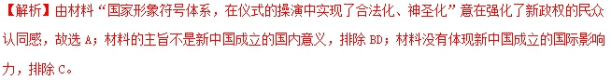
02．（湖北省八校2018届高三第二次联考文综历史试题）新中国成立伊始，政务院在《共同纲领》指导下颁布了《社会团体登记暂行办法》，初步确立了社会组织“分级登记”的管理体制。该办法实施的重要政治动机是
A. 巩固新生的人民政权
B. 取缔非法的社团组织
C. 防控境外的敌对势力
D. 激发社会组织的活力
【答案】A
【解析】据材料“初步确立了社会组织‘分级登记’的管理体制”可知对社会团体进行登记的目的在于加强对社会组织的管理，有利于巩固新生的人民政权，A正确；BCD均与材料和新中国的需求无关。
03．（山东省烟台市2018届高三上学期期中考试历史试题）1949年7月，中共中央指示：“凡三万人口以上的城市，在解放两个月至迟三个月后，应召开各界代表会议，以为党和政府密切联系人民群众的重要方法之一。”这一指示
A. 为渡江作战进行战前总动员
B. 执行了政治协商会议的决议
C. 有利于建立和巩固人民政权
D. 标志人民代表大会制度建立
【答案】C
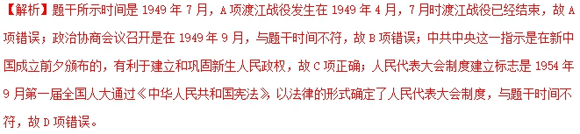
点睛：本题考查学生抓住关键信息、运用所学知识解决问题的能力，本题的关键信息是题干时间“1949年7月” 结合新民主主义革命相关知识分析解答。
04．（陕西省商洛市洛南中学2017届高三第二次模拟考试历史试题）研究历史需要一定的历史观的指导，不同的历史观影响着人们对历史问题的看法，随着社会的发展，史观越发多元化，阅读下列材料回答问题：
材料一：长期以来，中国学术界研究中国近现代史的史观都是革命史观，认为近代中国是一段不断出现革命高潮的历史。“翻开从鸦片战争到五四运动的历史，是中国的旧民主主义革命时期，我们可以清晰地看到一条条并行前进，交错发展的历史脉络，列强发动了一次又一次的侵略战争，把中国推向了苦难的深渊，仁人志士一次又一次地奋起，救国救民于苦海……”
——胡绳《从鸦片战争到五四运动》
材料二：改革开放以来，现代化史观开始指导历史研究。现代化特别提出“现代性”和“传统”两个概念，来对现代化过程进行对比分析。传统代表前工业社会的特征，现代性代表现代社会的特征。现代社会的特征包括如下方面：（1）民主化，（2）法制化，（3）工业化，（4）均富化……。
——张海鹏《现代化的研究视角与近代中国现代化的历史进程》
材料三：文明史观和全球史观也是目前研究历史重要史观。文明史观认为人类发展史，从本质上说就是人类文明演进的历史。全球史观则主张将人类社会的历史作为一个整体来看待，要求从全球整体的大视角去研究世界历史。
请回答：
（1）以材料一和材料二的史观为指导，分别概述新中国成立的意义。
（2）1500——1900年，西方工业文明对东方的农业文明形成巨大的冲击，以文明史观为指导，以中国为例，试概括政治、经济、思想上的主要表现。
（3）以全球史观为指导，阐述中国20世纪70年代后的对外开放。
【答案】（1）以革命史观为指导，新中国成立的意义：标志着新民主主义革命的胜利，结束了百年来屈辱的历史，改变了世界政治格局，壮大了世界和平、民主的力量，鼓舞了被压迫人民的斗争，是毛泽东思想的胜利。
以近代化史观为指导：民主化，建立了共和国，加快了民主化的进程；法制化：颁布了《共同纲领》和《中华人民共和国宪法》进行法制建设；工业化：开展一五计划，优先发展重工业；均富化：进行土地改革和三大改造，建立社会主义经济体系。
（2）政治：发动侵略战争，破坏了中国的主权和领土完整，中国逐步沦为半殖民地半封建国家，客观上也促使中国不断向前发展。经济：冲击了传统的自然经济，中国开始工业化进程。思想：民主思想在中国传播，冲击了专制思想（君主立宪思想和民主共和思想、自由平等等西方学说）。
（3）中国的改革开放，打开国门，相继开放沿海城市和沿海开放区、沿江港口城市等，加强国际交流，1992年，邓小平南方谈话和中共十四大作出建立社会主义市场经济的改革目标，深化对外开放，适应了全球化的进程。
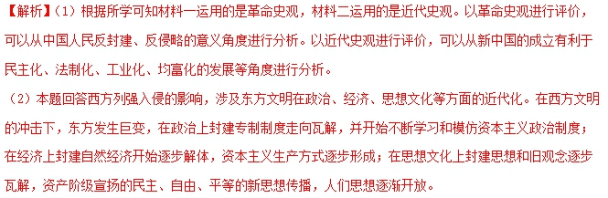
（3）注意本题要求“全球化史观”，可以从对外开放的格局发展和社会主义市场经济体制目标的建立等角度进行分析。

考点二：民主政治制度的建设
01．（2018年全国Ⅲ卷文综历史7）7. 1956年，刘少奇在中共八大政治报告中指出：“我们目前在国家工作中的迫切任务之一，是着手系统地制定比较完备的法律，健全我们国家的法制。”这反映了当时
A. 法制建设开始迈向制度化
B. 法制工作围绕组建新政权展开
C. 法制建设与国内主要矛盾的变化密切相关
D. 政治体制改革推动了依法治国的全面实行
【答案】C
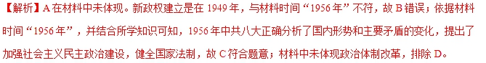
点睛：本题以民主法制建设这一热点问题切入考查新中国法制建设的相关知识。解答本题的关键是紧扣材料时间“1956年”结合时代背景分析。
02．（贵州省贵阳市普通高中2018届高三8月摸底考试历史试题）1954年第一届全国人大正式颁布《中华人民共和国宪法》，体现了人民民主和社会主义的原则；1982年，全国人大通过了修订的《中华人民共和国宪法》，形成以宪法为核心的中国特色的社会主义法律体系。当时这两部宪法的颁布和修订
A. 重建和完善了民主制度
B. 为拨乱反正提供了法律依据
C. 确立了新型国家的架构
D. 为经济建设提供了法律依据
【答案】D
【解析】1954年第一届全国人大正式颁布《中华人民共和国宪法》，确立了人民代表大会制度，属于民主制度的建立，而不是重建和完善，A错误；1982年全国人大通过了修订的《中华人民共和国宪法》为拨乱反正提供了法律依据，排除B；1954年第一届全国人大正式颁布《中华人民共和国宪法》，确立了新型国家的架构，排除C；两部宪法为社会主义经济建设供了法律依据，D正确。
03．（江苏省南京师范大学附属中学2018年学业水平测试模拟历史试题）为了更好的宣传宪法，国家将每年的12月4日定为宪法日。之所以确定12月4日这一天，是因为中国现行的宪法在1982年12月4日正式实施。下列关于这部宪法表述正确的是
A. 它具有反对封建专制制度的意义 B. 它确定人民民主主义的国家性质
C. 它是第一部社会主义类型的宪法 D. 它适应了新时期经济建设的需要
【答案】D
【解析】《中华民国临时约法》具有反对封建专制制度的意义，A错误；《共同纲领》就已经确定人民民主主义的国家性质，排除B；1954年宪法是我国第一部社会主义类型的宪法，排除C；1982年宪法适应了新时期经济建设的需要，D正确。
04．（湖南省、江西省2018届高三十四校第一次联考历史试题）我国1975年宪法规定：大鸣、大放、大辩论、大字报（通称“四大自由”，就是你可以对你认为的任何坏人、反革命、阶级敌人，采取上述形式，任意“揭发”）……国家保障人民群众运用这些形式。我国1982年宪法在“总纲”中删除了“四大自由”，增加了“中华人民共和国公民在法律面前一律平等”“国家尊重和保障人权”的规定。这种变化说明
A. 我国已经建成了比较完善的法制社会
B. 人民的民主自由权利有了完全的保障
C. 人民的民主自由权利遭到一定的削弱
D. 我国的法制社会建设取得了重要进展
【答案】D
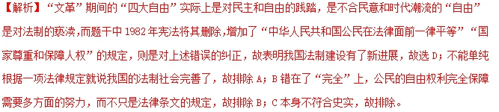

考点三：“文化大革命”
01．（辽宁省庄河市高级中学、沈阳市第二十中学2018年高三上学期第一次联考历史试题）刘少奇在党的八大政治报告中明确指出：“为了巩 固我们的人民民主专政??我们目前在国家工作中的迫切任务之一， 是着手系统地制定比较 完备的法律，建立我们国家的法制。”这主要是因为新中国（ ）
A. 民主法制建设尚不健全 B. 违法犯罪的现象在增多
C. 经济建设任务提前完成 D. 社会主义制度基本建立
【答案】A
【解析】根据题干可知，中共八大上刘少奇提出要建立系统的法律体制，是因为民主法制建设尚不健全，A项正确。根据题干和所学知识无法看出1956年违法犯罪的现象在增多，排除B。第一个五年计划的任务提前完成是在1957年，与题干时间不符，排除C。因为我国的民主与法制尚不健全，所以在中共八大上刘少奇才提出了要建立系统的法律体制，与社会主义制度基本建立无关，排除D。综上所述，本题正确答案选A。
02．（广东省2018年普通高中学业水平历史模拟考试试卷）“文化大革命”给中国人民留下的深刻教训是
A. 要全面提高人民的素质 B. 要提高执政党的执政水平
C. 要加强人民对社会的监督 D. 要加强社会主义法制建设
【答案】D
【解析】根据所学知识可知，文革严重破坏中国的民主和法制，因此文革的教训就是要加强社会主义法制建设，故D项正确；ABC项是加强法制建设的作用，故排除。
03．（浙江省名校协作体2018年高三上学期考试历史试题）图为历次全国人民代表大会召开时间表，对此分析不正确的是
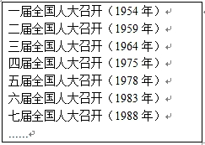
A. 全国人民代表大会制度建立于1954年
B. “文革”期间人大制度遭到完全破坏
C. 改革开放后民主政治得以拨乱反正
D. 中国的根本政治制度历经曲折发展
【答案】B
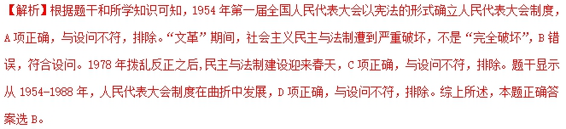
点睛：解决本题分两步走：一是理清“人民代表大会制度发展的历程”，二是紧扣设问要求“分析不正确的是”，逐一分析选项即可知道答案。
04．（2018年河北邢台市高三摸底考试历史试卷）美国《时代杂志》一直关注中国的变化，以下四图均选自于时代封面人物，其中对应1969年中国民主政治悲剧的是
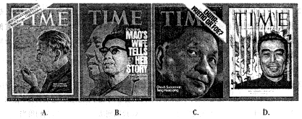
【答案】A
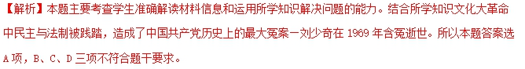
05．（2018年莆田市高三一模历史试卷）下图所示教材出现在
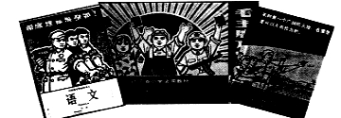
A．解放战争时期
B．农业合作化时期
C．“文化大革命”时期
D．改革开放时期
【答案】C
【解析】本题主要考查学生对图表信息的有效获取能力。从图片中“彻底埋葬资修反”和“农村是一个广阔的天地，在那里是可以大有作为的。”和图画可以得出这些教材应该出现在文革期间。所以答案选C。

考点四：改革开放以来民主与法制的建设
01．（江西省2017届高三调研考试（五）文科综合历史试题）1985年11月5日，中共中央、国务院批转了《中央宣传部、司法部关于向全体公民基本普及法律常识的五年规划》，并发出通知。同年11月22日，第六届全国人民代表大会第十三次会议作出了《关于在公民中基本普及法律常识的决议》．这主要表明我国
A. 构建恢复建立法制化秩序的社会基础
B. 人大和政府是推进法制化的决策机关
C. 重点解决法制化进程当中的焦点问题
D. 重视构建全民法制化教育的长效机制
【答案】A
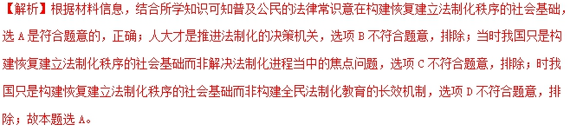
【名师点睛】本题解题的关键点在于要理解普及公民的法律“常识”意在提高公民的法律意识，从而为建立法制化秩序奠定社会基础。
02．（2018届海南省海口市高三4月调研测试历史试卷）1980年8月，邓小平在《党和国家领导制度的改革》中强调：“公民在法律和制度面前人人平等，党员在党章和党纪面前人人平等。人人有依法规定的平等权利和义务，谁也不能占便宜，谁也不能犯法。”这表明了中国
A. 新时期法制不断完善 B. 推进依法治国的决心
C. 以法律作为反腐的工具 D. 坚持立法为民的原则
【答案】B
【解析】材料是邓小平的一段讲话，不能体现“法制不断完善”，排除A；根据“人人有依法规定的平等权利和义务，谁也不能占便宜，谁也不能犯法”体现了推进依法治国的决心，故B正确；CD与材料无关。
【名师点睛】
关键要抓住材料的主旨：邓小平强调在法律面前人人平等、人人都要守法。然后逐一排除不符合主旨的选项即可。
04．（2018年全国Ⅰ卷文综历史13）阅读材料，完成下列要求。
中国基层社会治理历史悠久。改革开放以后，村民自治成为中国亿万农民的伟大创造。
材料一
宋代一些地方实行乡约制度，其功能主要是扬善惩恶，制定规约进行道德教化，并建立民间组织和相关的赏罚制度。明清时期，宣讲“圣谕”成为乡约最重要的内容。当时，由地方官吏广泛推行乡约制度，设立乡约组织，每月召集百姓宣讲、教化。康熙九年颁布了乡约组织必须宣讲的《上谕十六条》，内容包含“重农桑以足衣食”“训子弟以禁非为”等。
——据杨开道《中国乡约制度》等
材料二
清末，时人认为“地方自治者，为今世界立国之基础……于救亡之事，至为切要”。1909年，清政府颁布《城镇乡地方自治章程》，地方自治大致按行政区划分城镇和乡两级，设立议事会为议决机关，议员由选民互选充任。
——据张海鹏主编《中国近代通史》
材料三
20世纪80年代后，村民自治迅速发展，到1997年底，全国共有91万个村民委员会的村干部由村民直接选举产生，大部分农村有90%以上的选民参加了选举。1998年颁布了《中华人民共和国村民委员会组织法》，村民委员会是我国农村基层社会的群众自治组织。
——据郭德宏等主编《中华人民共和国专题史稿》
（1）根据材料一并结合所学知识，概括宋代到明清时期乡约制度的变化，并说明乡约制度的积极作用。
（2）根据材料二并结合所学知识，简述清末城镇乡地方自治的历史背景。
（3）根据材料三并结合所学知识，说明村民自治的意义。
【答案】（1）变化：宋以道德教化为主，明清增加了宣讲“圣谕”的内容；乡约组织从民间自发建立到由地方官吏推动设立。
积极作用：有利于维护社会秩序，加强基层社会治理；有利于发展生产；促进了儒家文化和传统道德的传播。
（2）内忧外患；西方民主思想传播；清末新政，改革政治制度。
（3）乡村治理的创新，国家治理体系的健全；推动基层民主，促进社会主义政治文明；改革基层社会治理制度，适应社会主义建设的要求。
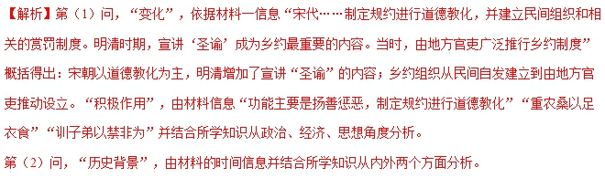第（3）问，“意义”，依据材料三信息并结合所学知识从健全国家治理体系、推动基层民主发展、适应社会主义建设的要求等角度分析。
点睛：本题通过中国古代乡约制度、清末的地方自治及今天的基层村民自治历史线索脉络，使考生加深了对深化政治体制改革的理解，契合了当今深化政治体制改革的热点，反映出党和国家对农村稳定与发展问题的重视。本题考查古今贯通，时间跨度较大，涵盖了时空观念、历史解释、史料实证等学科素养，凸显考试与素质教育要求的内在联系。试题难度不大，大多模拟试题应该都能扣住此类题目，这体现了高考不避讳热点的思路。本题中“变化”的解答，需要紧扣材料，概括信息；“积极作用”，需要紧扣材料结合所学回答；“历史背景”，需要根据材料的时间信息，结合所学知识解答。

考点五：“一国两制”的理论与实践
01．（江苏省盐城市2018届高三下学期第三次模拟考试历史试题）下表反映了1991—1993年台湾地区对祖国大陆的投资情况。表中数据表明台湾对大陆投资呈快速增长趋势，这主要得益于
年份 | 企业（个） | 年增长率（%） | 合同金额（亿美元） | 年增长率（%）
1991 | 1735 | 57．3 | 13．90 | 54．6
1992 | 6430 | 270．6 | 55．43 | 298．7
1993 | 10945 | 70．2 | 99．03 | 79．9
A. “一国两制”方针指引
B. “一个中国”共识达成
C. 两岸隔绝状态开始打破
D. 海峡两岸“三通”实现
【答案】B
【解析】由题干中的表格看，台湾对大陆投资呈快速增长趋势在1992年和1993年都大大增加，结合所学可知，这是由于九二共识的达成，故选B；A中的“一国两制”方针早在20世纪80年代初就已经提出了，故A不符合题意，所以排除；两岸隔绝状态被打破开始于1987年，故排除C；海峡两岸“三通”实现于2008年，故D也不符合题意。
02．（重庆市綦江区2018届高三5月预测调研考试历史试题）以下为某论文关于两岸关系的摘要提纲。据此判断该论文的标题最为合理的是
一、“中华民国”和“中华人民共和国”的争议——国共内战的残留问题。
二、外国和中国的矛盾——美国等帝国主义干涉中国内政。第一，牵制台湾当局，不能脱离美国势力范围；第二，迫使台湾维持“亲美抗共”的“民主政权”；
三、少数人的阴谋——台独分裂分子的煽动破坏。
A. 论述两岸关系问题形成的原因
B. 浅谈两岸关系发展的历史经验
C. 试述两岸关系的曲折发展历程
D. 探讨影响两岸关系的国际因素
【答案】A
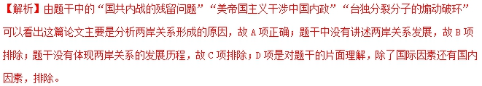
点睛：“国共内战的残留问题”“美帝国主义干涉中国内政”“台独分裂分子的煽动破环”是解题的关键信息。
03．（陕西省榆林市2018届高三下学期第四次模拟考试文综历史试题）《人民日报》（海外版）报道：2016年9月18日，台湾岛内蓝背与无党籍8县市“首长”决定“抱团登陆”，拜会大陆方面相关领导人，且表示认同并将继续坚持“九二共识”，希望两岸交流不要停止。这说明
A. 海峡两岸已经达成一个中国的共识
B. 两岸政治关系获得实质性进展
C. 推动两岸交流符合两岸人民的利益
D. “一国两制”获得台湾各界认可
【答案】C
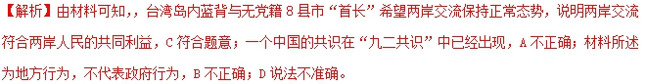
04．（重庆市綦江区东溪中学高2018届高三上一诊模拟历史试题）2015年11月7日15：00，两岸领导人在新加坡香格里拉饭店进行了“世纪之握”。（见下图）下列有关这次“世纪之握”的叙述不正确的是
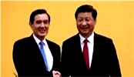
A. 有利于开启两岸关系新时代
B. 有利于坚持九二共识，有利于两岸和平繁荣
C. 国共两党最高领导人在新中国成立以来的首次会面
D. 海峡两岸最高领导人在新中国成立以来的首次会面
【答案】C
【解析】根据所学知识可知，海峡两岸最高领导人在新中国成立以来的首次会面习马会有利于开启两岸关系的新时代，也促进了两岸的和平与繁荣，故ABD项正确，不符合题意；C项说法错误，错在“首次会面”，符合题意。
05．（辽宁省庄河市高级中学2018届高三第五次模拟考试文科综合历史试题）《中苏友好同盟互助条约》签订时，就中长（中国长春）铁路协定的有效期中方作了让步，但要求苏联口头承诺，在必要的情况下，中国也可以沿西伯利亚大铁路调运军队。这说明建国初期新中国外交
A. “一边倒”依赖苏联
B. 新中国奉行独立自主原则
C. “冷战”拉近中苏关系
D. 力求在平等谈判中寻求支持
【答案】D
【解析】由“中方作了让步，但要求苏联口头承诺，在必要的情况下，中国也可以沿西伯利亚大铁路调运军队”可知，新中国在与苏联结盟之时力求在平等谈判基础上寻求苏联的支持，故D项正确；A项“依赖苏联”表述错误，不符合“但要求苏联口头承诺，在必要的情况下，中国也可以沿西伯利亚大铁路调运军队”，排除；B表述正确，但不是材料反映的主旨，排除；C材料无法体现，排除。
点睛：解答本题的关键信息是“中方作了让步，但要求苏联口头承诺，在必要的情况下，中国也可以沿西伯利亚大铁路调运军队”，紧扣材料分析解答，排除与材料信息无关选项即可。

考点六：新中国建立初期的重大外交活动与和平共处五项原则
01.（2018年北京卷文综历史8）抗美援朝战争进入对峙阶段后，1951年6月，苏联提议，五大国（苏联、法国、英国、美国、中华人民共和国）缔结和平公约。新中国政府也表示，如今国际上任何重大问题，如果没有苏联和新中国参加都无法解决。随后，美国同意和谈。这表明
A. 抗美援朝极大地提高了新中国的国际地位
B. 社会主义阵营放弃与西方国家的冷战对峙
C. 上述五大国在联合国中开始发挥决定作用
D. 五大国缔结和约，实现了朝鲜半岛的统一
【答案】A
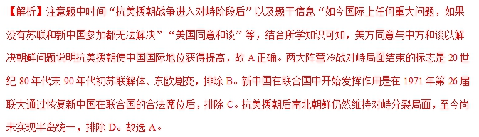【点睛】抗美援朝战争的胜利维护了亚洲和世界和平，巩固了中国新生的人民政权，打破了美帝国主义不可战胜的神话，顶住了美国侵略扩张的势头，使中国的国际威望空前提高，极大地增强了中国人民的民族自信心和自豪感。本题即是考查抗美援朝的意义。
02.（2018年新课标Ⅰ卷文综历史7）1948~1949年夏，英、法、美等国通过各自渠道同中国共产党接触，试探与将要成立的新政府建立某种形式的外交关系的可能性。中共中央考虑：不接受足以束缚手脚的条件；可以采用积极办法争取这些国家承认；也可以等一等，不急于争取这些国家的承认。这反映出
A. 中国共产党奉行独立自主的外交政策
B. 西方国家放弃了对国民党政权的支持
C. 中国突破了美国的外交孤立
D. 新政府不急于获取国际支持
【答案】A
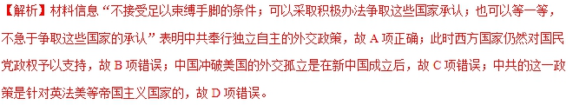
点睛：本题考查历史解释的核心素养。本题解题的关键是理解“独立自主”的概念。独立自主：一是独立，不依附于任何国家和集团；二是自主，自己的事情和国际事务，自己做主，作出正确的判断。独立自主就是中国的事情要按照中国的情况来办，走自己的发展道路；更要依靠中国人民自己的力量来办，把我们的方针放在自己力量的基点上。在国际事务上推行独立自主的外交。
03．（2018年江苏卷文综历史12）12. 1984年10月，邓小平指出：“处理国与国之间的关系，和平共处五项原则是最好的方式。其他方式，如‘大家庭’方，‘集团政治’方式，‘势力范围’方式，都会带来矛盾，激化国际局势。”邓小平得出上述论断，是因为和平共处五项原则
A. 体现了国与国一律平等的理念
B. 开创了中苏两国友好的局面
C. 消除了国与国之间的矛盾分歧
D. 推动了上海合作组织的建立
【答案】A
【解析】依据所学知识可知，“和平共处五项原则”为各国处理相互间关系提供了五条“切实可行”的原则，它概括了新型国家关系的本质，进一步提倡了民主与平等的原则，推进了国际关系民主化、法制化，故A项正确；中苏两国开创友好局面是在1950年，故B项错误；C项错在“消除了”，说法过于绝对，故错误；上海合作组织建立于2001年，故D项错误。
04．（江西省重点中学协作体2018届高三第二次联考文综-历史试题）1954年10月，在会见日本议员访华团时，周恩来即明确提出:“五项原则不应只限于处理中印和中缅关系，它也可适用于全亚洲，甚至全世界各国。”“美国如果愿意和平共处，我们也欢迎。”这反映了中国
A. 开始步入世界外交舞台 B. 从革命外交转向国家外交
C. 突破美国包围封锁政策 D. 将谋求与美日关系正常化
【答案】B
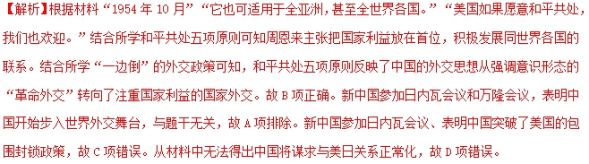
点睛：所谓革命外交，其实就是阶级斗争观念的产物。其最简单的逻辑，就是按阶级关系来将世界一分为二，即一方面是代表无产阶级和被压迫人民与民族的社会主义国家或人民民主国家；另一方面就是代表资产阶级和封建反动势力的资本主义国家，尤其是帝国主义国家，非此即彼。
05．（江苏省苏锡常镇四市2018届高三教学情况调研（一） 历史试题）中国学者以1950～2005年中美双边关系中的重要事件为依据，通过定量分析法制成下图来呈现中美关系变化的特征。下列解读正确的是
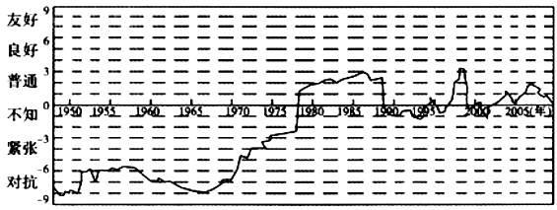
A. “一边倒”政策导致中美关系陷入对抗等级
B. 尼克松访华推动了中美关系进入良好等级
C. 中国改革开放以来中美关系呈现友好等级
D. 两极格局瓦解后，中美关系出现持续倒退
【答案】A
【解析】A符合建国初期后中美关系的特征，故选A；由图片看出，1972年尼克松访华，中美关系没有进入良好等级，排除B；从图片看出，中国改革开放以来中美关系有波动，没有呈现友好等级，C错误；1991年两极格局瓦解，D不符合图片中美关系波动的信息，排除D。

考点七：中国恢复在联合国合法席位
01．（上海市徐汇区2018届高三下学期学习能力诊断（二模）历史试题）第26届联大通过决议，恢复中华人民共和国在联合国的一切合法权利。该事件发生在
A. 1971年
B. 1972年
C. 1978年
D. 1979年
【答案】A
02．（2018届辽宁省大连市高三下学期第一次双基测试）如图是历届联大讨论恢复中国在联合国的合法席位时支持中国及追随美国的票数变化示意图。分析该图可知
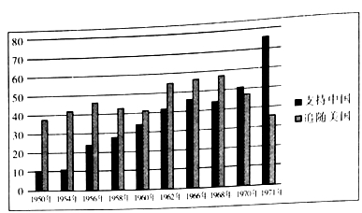
A. 联合国始终致力于建立国际政治新秩序
B. 中国正式成为多极化格局中的重要力量
C. 第三世界力量崛起逐渐改变联合国面貌
D. 中国彻底改变建国初期外交孤立的局面
【答案】C
【解析】从材料中可以看出，支持中国的票数在逐年增多，广大第三世界国家相继独立，故选C；材料与国际政治新秩序无关，排除A；B项说法有误，排除；D项说法过于绝对，排除。
03．（河北省保定市2018届高三毕业班模拟演练（七）历史试题）1971年前10个月，尼日利亚、科威特、喀麦隆、圣马力诺、奥地利、比利时、伊朗等9国先后与中国建交。该局面的出现
A. 得益于中美关系正常化
B. 说明了世界多极化的出现
C. 取决于中国生产力的快速发展
D. 有助于中国联合国合法席位的恢复
【答案】D
【解析】材料中提及的9个国家与中国建交，壮大了新中国的外交实力，有助于恢复中国联合国合法席位的恢复，故D项正确；A是1972年，不符合材料时间；世界多极化趋势的出现是20世纪60年代，故B错误；当时中国处于文革时期，生产力并不是快速发展，故D错误。

考点八：中美关系正常化和中日邦交正常化
01．（山东省寿光现代中学2018届高三上学期开学考试历史试题）20世纪50-60年代，中日民间外交取得丰富成果，在经贸上达成了许多重要的贸易协定和渔业协定，在文化交流上两国文艺界人士和团体互访频繁。这种现象说明
A. 中日两国实现了关系正常化 B. 中国放弃了“一边倒”外交方针
C. 日本放弃敌视孤立中国的政策 D. 中日有改善政治关系的民众基础
【答案】D
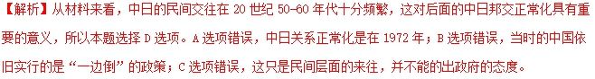
点睛：我们解答此题的时候要明确这种交流不是官方形式的，只是一种民间团体组织的形式，所以不代表政府的态度。但往往正是民间的活动才对两国的关系改善起到重要的作用，诸如乒乓外交以及两岸关系的问题都有相似之处。
02．（陕西省黄陵中学高三上学期期末考试历史试题）有学者指出：“由于特别的地缘政治原因，中美俄之间一直存在一种特殊的相互关联性，此不仅表现在双边关系的发展常常以第三国为考虑出发点……而且表现在双边关系的变化自然而然会对第三国产生影响。”对此理解正确的是
A. 中俄关系的发展取决于美国
B. 中美关系的发展以俄罗斯为出发点
C. 中美俄之间存在着三边互动关系
D. 中俄关系的变化是影响中美关系的主要原因
【答案】C
【解析】依据题意可知中美俄外交存在关联，三国中的任何两国关系的变化都以第三国 为考虑出发点，而且会对第三国产生影响，因此中美俄 三国间存在着三边互动关系，故C项正确。A项错误，中俄关系取决于两国的国家利益；B项错误，中美关系发展的出发点是中美两国利益；D项错误，影响中俄关系的主要因素是中俄两国国家利益。
03．（贵州省贵阳市第一中学2018届高三上学期适应性月考（二）文科综合历史试题）基辛格在《论中国》中写道：“在外交政策中，政治家常常通过寻求共同利益来达到目的。毛泽东却反其道而行之，对交叉重叠的敌意加以利用……聚焦于最重大的战略目标，即开展地缘政治对话，重塑冷战时期的国际秩序。”材料中“对交叉重叠的敌意加以利用”主要是指
A. 建国初实行的“另起炉灶”的政策 B. 中美关系开始走向正常化
C. 日内瓦会议后中国国际地位的提高 D. 新时期不结盟政策的推行
【答案】B
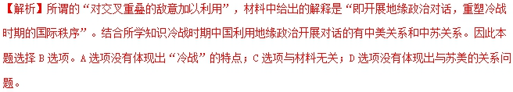
点睛：解答本题关键点是要对这段话真实内涵有所理解。其中基辛格是一个突破口，可以联系到中美关系正常化。其次就是内容上面突出“冷战”，再次验证了我们选择的正确性，可以进一步分析得出。

考点九：改革开放以来我国在联合国和地区性国际组织中的重要外交活动
01．（2017年山东省德州市乐陵一中高三年级上学期期中预测历史试题）1969年6月，苏联领导人鼓吹建立“亚洲集体安全体系”，妄图孤立中国。7月底8月初，尼克松多次公开表示，美国不同意苏联关于建立“亚洲集体安全体系”的建议。这反映出
A. 美苏冷战重点转向亚洲
B. 中国崛起影响美苏外交战略
C. 国际关系格局面临重大转变
D. 世界政治多极化趋势已出现
【答案】C
【解析】美苏冷战的重点一直在欧洲，A的表述错误；1978年以后，中国实行改革开放，取得了举世瞩目的成就，综合国力迅速增长。晚于题目中的时间“1969年”，B的表述错误；20世纪50年代初，随着西欧国家走向联合，世界格局即已表现出多极化趋势。早于题目中的时间“1969年”，D的表述错误；由题目中的信息“1969年……苏联……鼓吹建立‘亚洲集体安全体系’，妄图孤立中国……美国不同意”可知当时的中美关系面临转折的契机，即国际关系格局面临重大转变，C正确。故选C。
点睛：本题主要考查中美关系正常化的背景，旨在考查正确解读相关史料并评述的能力。根据1969年时间信息和“（苏联）妄图孤立中国……美国不同意苏联关于建立‘亚洲集体安全体系’”联系60年代末70年代中美关系改善的知识解答。
02．（2017年山东省德州市乐陵一中高三年级上学期期中预测历史试题）下列图片中能够反映我国积极参与以联合国为中心的多边外交活动的是
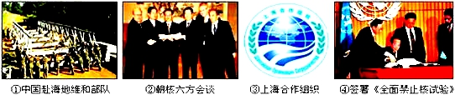
A. ①②③④
B. ①②④
C. ①③④
D. ①④
【答案】D
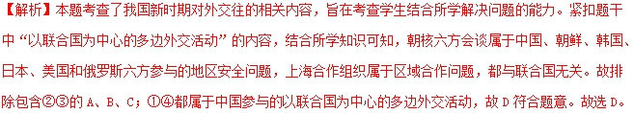
03．（全国名校大联考2017～2018年度高三第一次联考历史试题）2017年6月，国家主席习近平在上海合作组织成员元首理事会第十七次会议上发表题为《团结协作、开放包容、建设安全稳定、发展繁荣的共同家园》的重要讲话， 并提出以下建议：巩固团结协作；携手应对挑战；深化务实合作；拉紧人文纽带；坚持开放包容。 这表明中国
A. 积极开展以联合国为中心的多边外交 B. 积极探索区域国家间合作的新思路
C. 积极参与区域性经济合作组织的活动 D. 努力加强与发展中国家全方位合作
【答案】B
【解析】A选项错误，上海合作组织是区域性的合作组织，不是以联合国为中心的多边外交；B选项符合上海合作组织的特点和要求；C选项错在材料没有体现“参与”二字；D选项局限在发展中国家范围。
04．（全国名校大联考2017～2018年度高三第一次联考历史试题）1963年，毛泽东提出“两个中间地带”的战略，其中一个是亚、非、拉，第二个“中间地带”是指欧洲、 加拿大、澳洲新西兰和日本。 毛泽东提出“两个中间地带”的用意，是要团结和利用更多可以争取的力量。材料观点提出的背景是
A. 中国与苏联关系的恶化 B. 日本、西欧具有可以抗衡美国的实力
C. 中日关系实现了正常化 D. 美苏“冷战”避免新的世界大战爆发
【答案】A
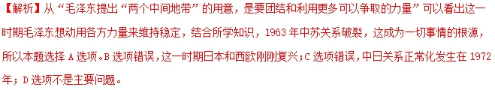
05．（2018年安徽省淮南市高考模拟文科综合历史试题（一））2005年11月《中国多边外交显著加强,更深入广泛融入国际社会》一文指出,改革开放后,“中国已经相继成功组织了四次朝核六方会谈,以积极的姿态参与东盟地区论坛,大力推动上海合作组织在政治和安全等领域的合作”。这反映了中国
A. 积极维护世界和平与安全 B. 极力打造国内外建设环境
C. 推动了不结盟运动的发展 D. 致力于建立多边外交机制
【答案】D
【解析】A不符合材料主旨，排除；材料反映的是中国开展的外交活动，“打造国内外建设环境”不符合材料，排除B；C材料无法体现，排除；根据“《中国多边外交显著加强,更深入广泛融入国际社会》”“中国已经相继成功组织了四次朝核六方会谈,以积极的姿态参与东盟地区论坛,大力推动上海合作组织在政治和安全等领域的合作”反映出新时期中国外交致力于建立多边外交机制，故D正确。
06．（2018年高考历史专题小训练之现代中国的对外关系）时下，“合作共赢”、“命运共同体”、“战略伙伴关系”等新型国际关系名词展见报端。“冷战”时期那种两极对立、剑拔弩张的紧张气氛己经改变。这种变化从根本上说明
A. 当今世界国际政治经济新秩序己经形成
B. 新时期各国外交政策发生实质性的变化
C. 和平与发展己成为世界各国的共同追求
D. 利益和实力的变化导致对外政策的变化
【答案】D
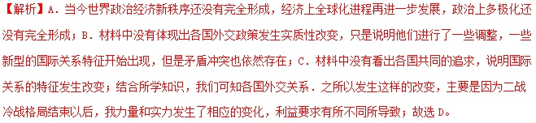
点睛：本题主要考查当前国际关系中，各国外交政策的调整和演变．要求学生结合冷战前后的世界政治现实来分析材料。

